试卷九

一、填空题（每空1分，共20分）
1、常用的可靠性代码有-------------- 、-------------。
2、化简逻辑函数的方法有---------------、-----------。
3、三态输出门能输出------------、-------------、--------------。
4、555定时器的最基本应用有-------------、-------------、--------------。
5、计数器按进制不同分为--------------、--------------、------------------。
6、组合逻辑电路由各种 组成；而时序逻辑电路由 和 组成，且 必不可少，它主要由 组成。
7、DAC是将 转换为 。

二、选择题（每题1分，共10分）
1、多谐振荡器（ ）
1）有两个稳定状态
2）一个稳定状态，一个暂稳态。 3）无稳定状态。
2、三极管可靠截止的条件是（ ）
1）U_{BE}≤0 2)U_{BE} >0 3)U_{BE}=0、7V
3、同或运算的逻辑式是（ ）
1）Y=AB 2)Y=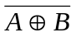 3)Y=AB
4、余3BCD码是（ ）
1）恒权码 2）无权码 3）以上二者都不是。
5、用卡诺图化简逻辑函数时，8个相邻最小项合并，可以消去（ ）个变量。
1）1 2）2 3）3
6、D触发器的逻辑功能有（ ）
1）置0、置1 2)置0、置1 、保持 3）置0、置1 、保持、计数
7、重叠律的基本公式是（ ）
1）A+A=2A 2）A+A=A 3）A·A=A²
8、由四个触发器构成十进制计数器，其无效状态有（ ）
1） 四个 2）五个 3）六个
9、通常，具有同样功能的TTL电路比CMOS电路工作速度（ ）
1）高 2）低 3）差不多
10、在不影响逻辑功能的情况下，CMOS或非门的多余端可（ ）
1）接高电平 2）悬空 3）接低电平

三、判断题（每题1分，共10分）
1、单稳态触发器可用于延时。 ( )
2、A-D转换器的位数越多，分辨率越高。 （ ）
专 业 姓名 年级 考号
3、集电极开路门可实现线与。 ( ).
4、三变量逻辑函数的最小项最多有6个。 ( )
5、移位寄存器不能存放数码，只能对数据进行移位操作。 （ ）
6、施密特触发器常用于脉冲整形与变换。 （ ）
7、同一CP控制各触发器的计数器称为异步计数器。 （ ）
8、构成一个五进制计数器最少需要5个触发器。 （ ）
9、1个触发器可以存放1位二进制数。 （ ）
10、CMOS门电路的输入端悬空时相当于接逻辑1。 （ ）

四、化简题（每题1分，共10分）
1、Y=AB+A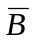CD+BCD+ 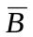 (用代数法化简）

2、Y=C+AB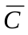+B (用卡诺图化简)

五、画图题（共5分）
已知TTL边沿JK触发器输入CP、J、K的波形，试对应画出Q端的波形。 设触发器的初始状态为Q=0。
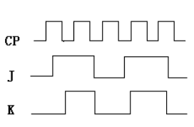
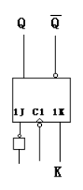
J
CP

六、设计逻辑电路（25分）
1、试用CTLS161的同步置数功能构成九进制计数器。并画出波形图。

2、用3线-8线译码器和门电路设计组合逻辑电路，使Y=BC+AB
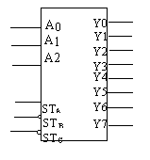≥

七、数制转换写出转换步骤。（10分）
1、（1111）₂=（ ）₁₀
2、（253）₈=（ ）₂ =（ )₁₆
3、（20）₁₀=（ ）₂= ( ) ₈
八、试用555定时器构成施密特触发器。已知电源电压为15V，两个触发电平分别为4V、8V。
(1)画出电路图。（5分）
（2）画出其电压传输特性。（5分）

